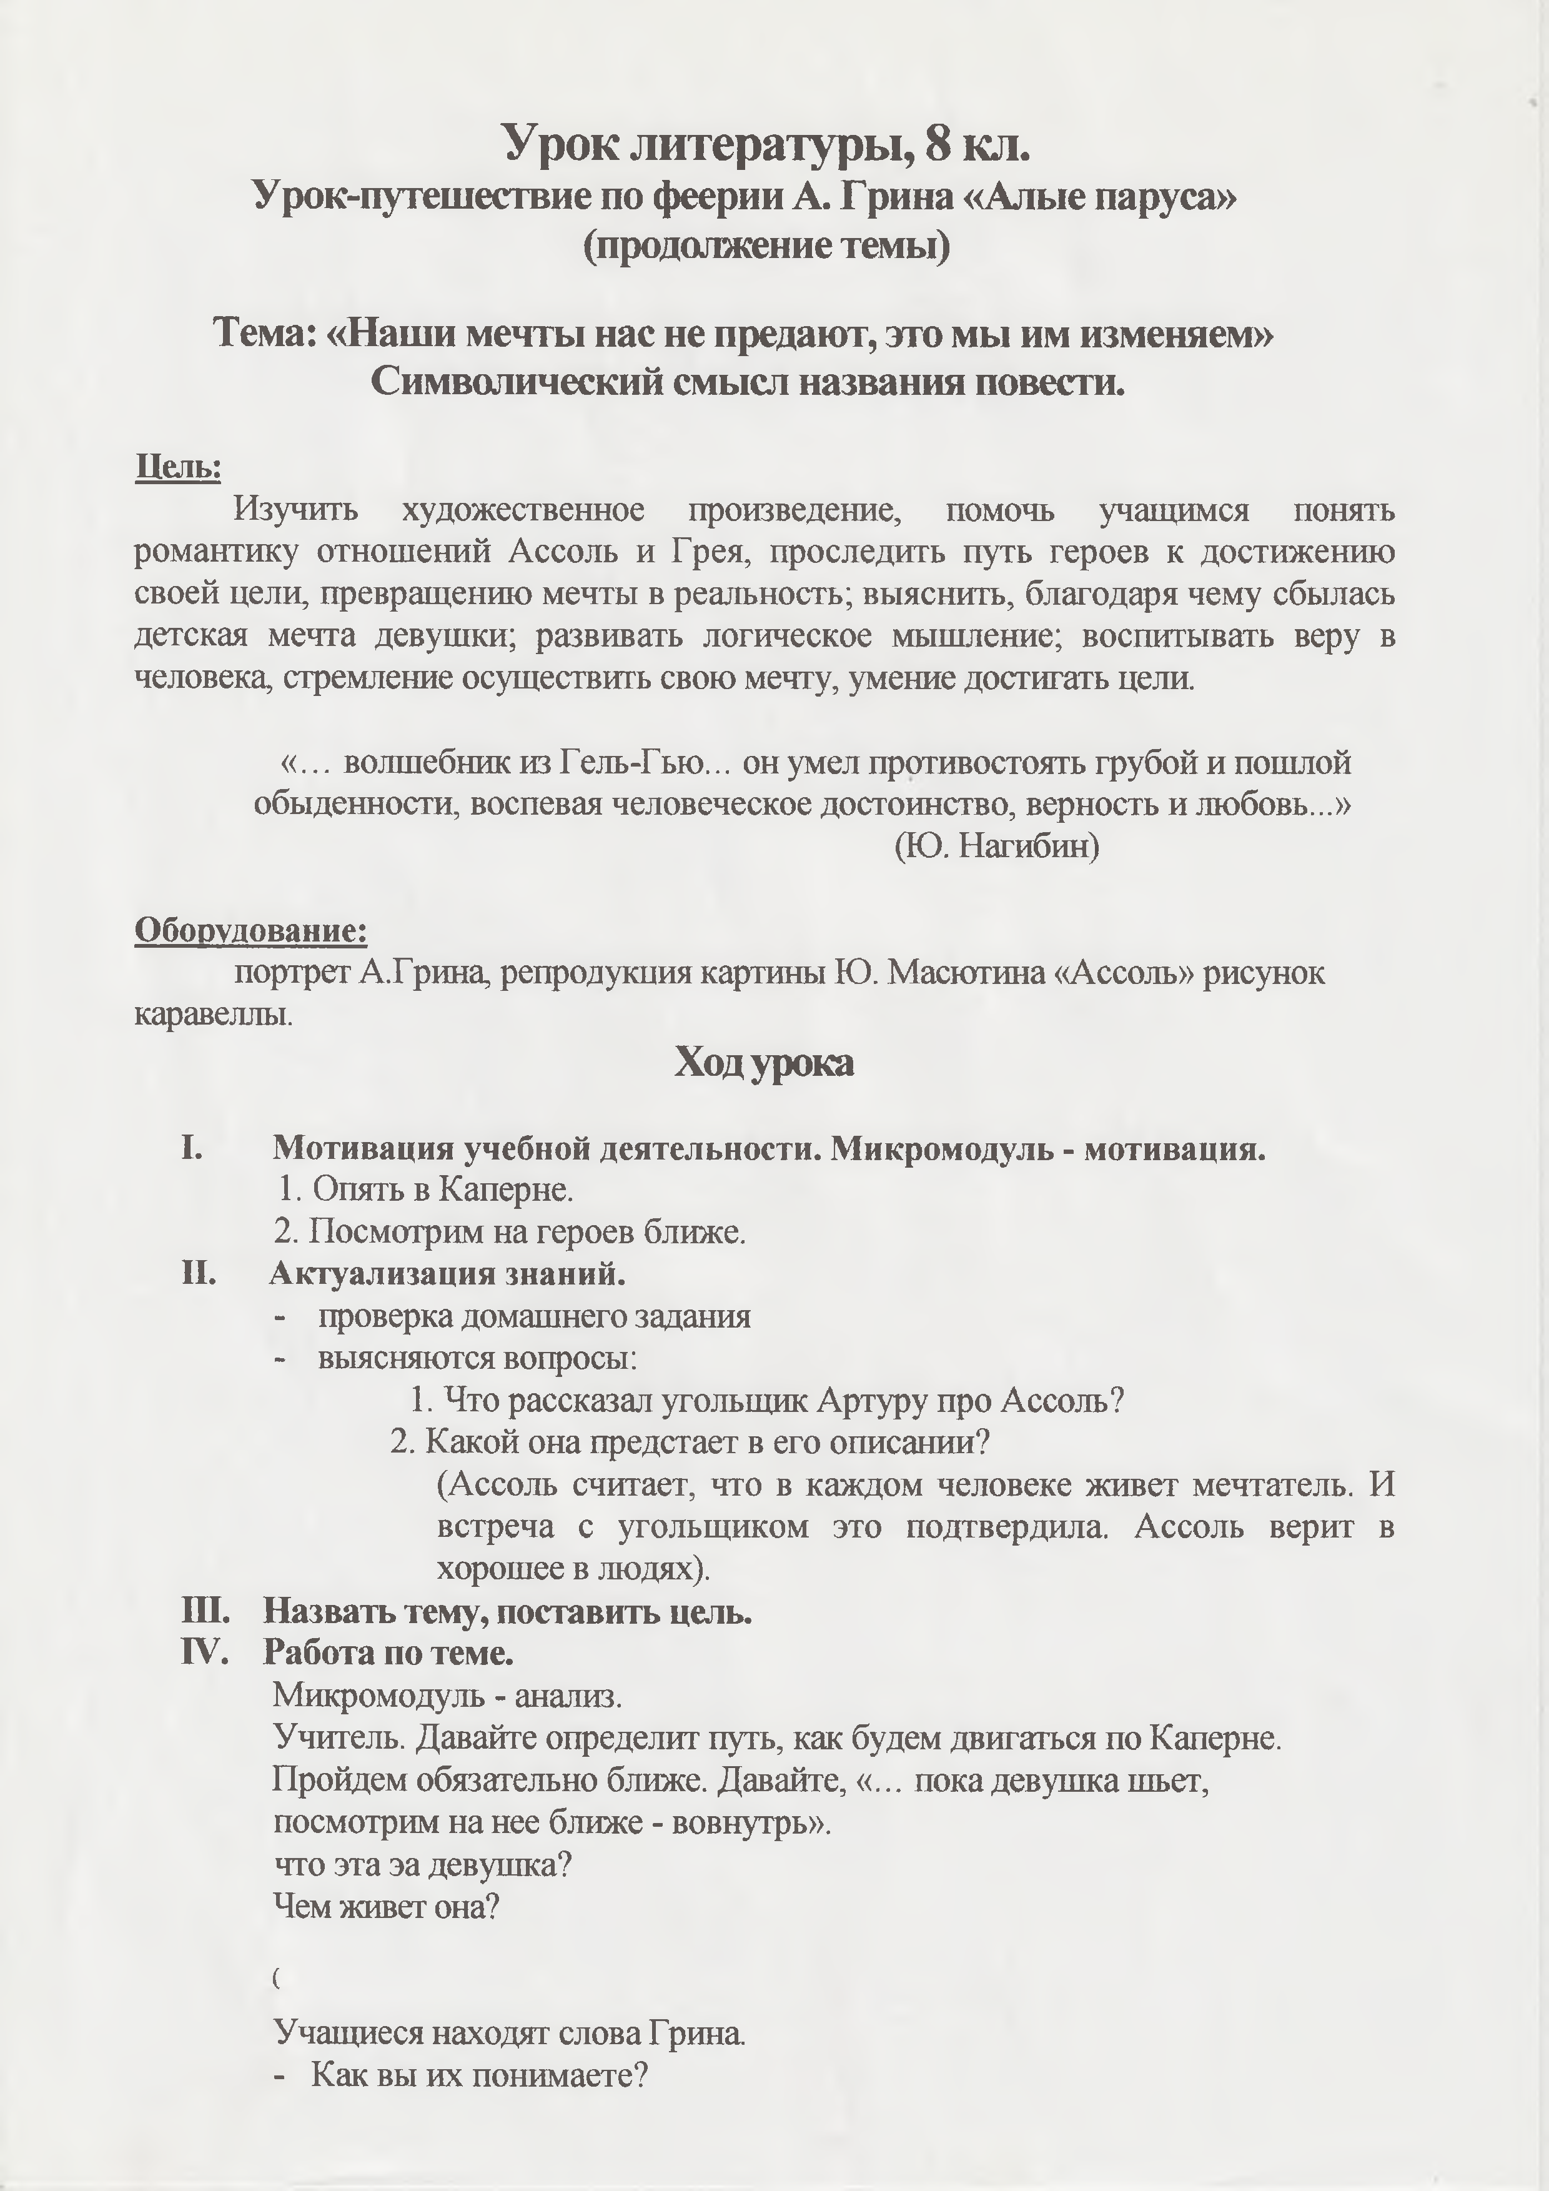
Урок литературы, 8 кл.
Урок-путешествие по феерии А. Грина «Алые паруса»

«Наши мечты нас не предают, это мы им изменяем» Символический смысл названия повести.

Цель:
Изучить художественное произведение, помочь учащимся понять
романтику отношений Ассоль и Грея, проследить путь героев к достижению своей цели, превращению мечты в реальность; выяснить, благодаря чему сбылась детская мечта девушки; развивать логическое мышление; воспитывать веру в человека, стремление осуществить свою мечту, умение достигать цели.

«... волшебник из Гель-Гью... он умел противостоять грубой и пошлой обыденности, воспевая человеческое достоинство, верность и любовь...»
(Ю. Нагибин)

Оборудование:
портрет А.Грина, репродукция картины Ю. Масюгина «Ассоль» рисунок каравеллы.
Ход урока

Мотивация учебной деятельности. Микромодуль - мотивация.
  - Опять в Каперне.
  - Посмотрим на героев ближе.

Актуализация знаний.
- проверка домашнего задания
- выясняются вопросы:
  - Что рассказал угольщик Артуру про Ассоль?
  - Какой она предстает в его описании?
(Ассоль считает, что в каждом человеке живет мечтатель. И встреча с угольщиком это подтвердила. Ассоль вериг в хорошее в людях).

Ш. Назвать тему, поставить цель.
- Работа по теме.
Микромодуль - анализ.
Учитель. Давайте определит путь, как будем двигаться по Каперне. Пройдем обязательно ближе. Давайте, «... пока девушка шьет, посмотрим на нее ближе - вовнутрь»,
что эта эа девушка? Чем живет она?
Учащиеся находят слова Грина.
- Как вы их понимаете?

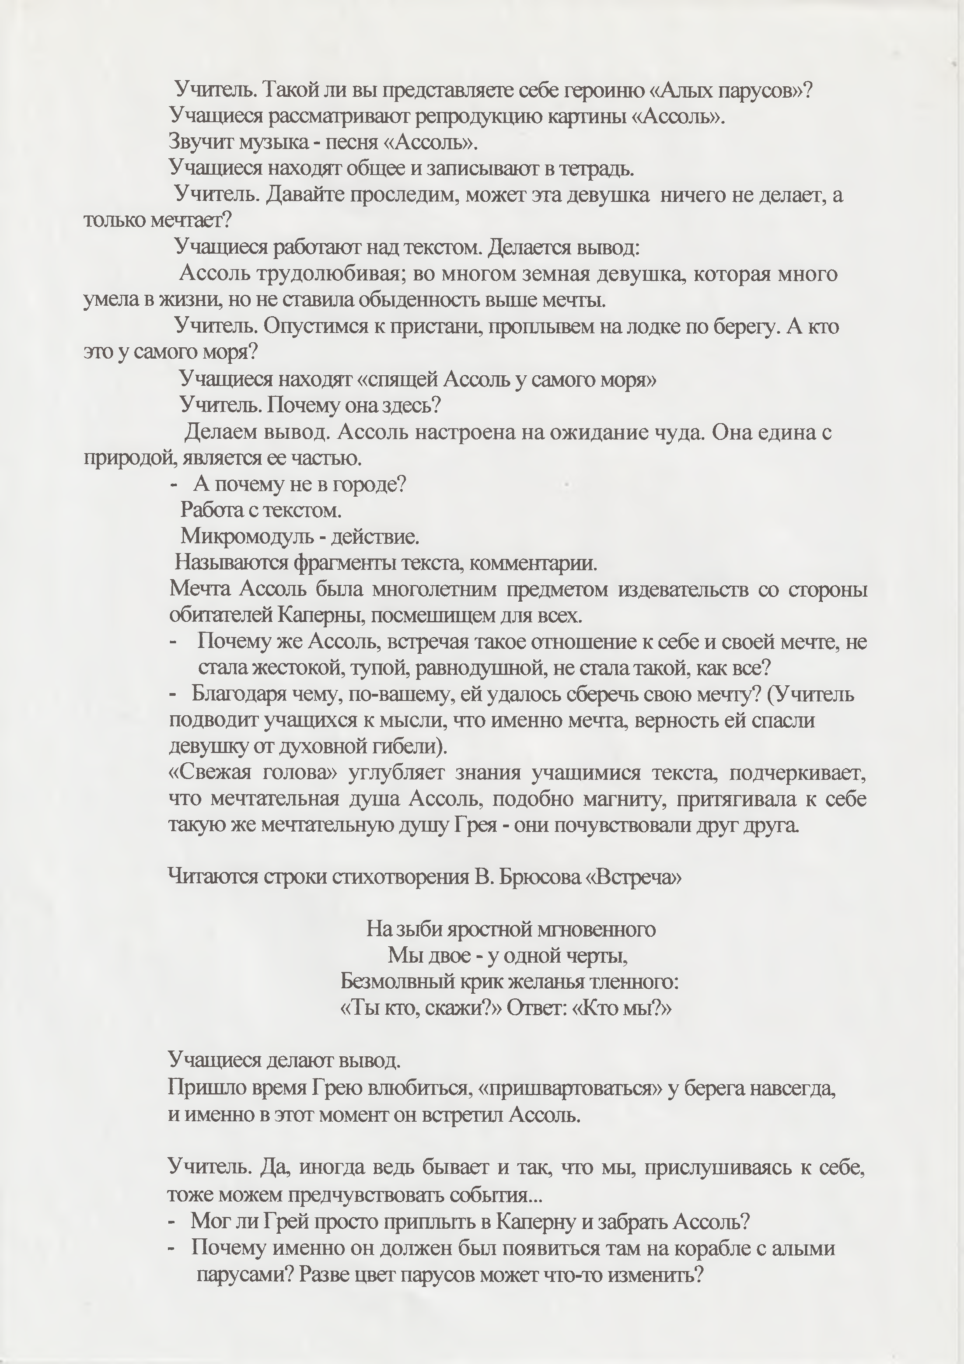
Учитель. Такой ли вы представляете себе героиню «Алых парусов»? Учащиеся рассматривают репродукцию картины «Ассоль».
Звучит музыка - песня «Ассоль».
Учащиеся находят общее и записывают в тетрадь.
Учитель. Давайте проследим, может эта девушка ничего не делает, а только мечтает?
Учащиеся работают над текстом. Делается вывод:
Ассоль трудолюбивая; во многом земная девушка, которая много умела в жизни, но не ставила обыденность выше мечты.
Учитель. Опустимся к пристани, проплывем на лодке по берегу. А кто это у самого моря?
Учащиеся находят «спящей Ассоль у самого моря» Учитель. Почему она здесь?
Делаем вывод. Ассоль настроена на ожидание чуда. Она едина с природой, является ее частью.
- А почему не в городе? Работа с текстом.
Микромодуль - действие.
Называются фрагменты текста, комментарии.
Мечта Ассоль была многолетним предметом издевательств со стороны обитателей Каперны, посмешищем для всех.
- Почему же Ассоль, встречая такое отношение к себе и своей мечте, не стала жестокой, тупой, равнодушной, не стала такой, как все?
- Благодаря чему, по-вашему, ей удалось сберечь свою мечту? (Учигель подводит учащихся к мысли, что именно мечта, верность ей спасли девушку от духовной гибели).
«Свежая голова» углубляет знания учащимися текста, подчеркивает, что мечтательная душа Ассоль, подобно магниту, притягивала к себе такую же мечтательную душу Грея - они почувствовали друг друга

Читаются строки стихотворения В. Брюсова «Встреча»

На зыби яростной мгновенного Мы двое - у одной черты.
Безмолвный крик желанья тленного:
«Ты кто, скажи?» Ответ: «Кто мы?»

Учащиеся делают вывод.
Пришло время Грею влюбиться, «пришвартоваться» у берега навсегда, и именно в этот момент он встретил Ассоль.

Учитель. Да, иногда ведь бывает и так, что мы, прислушиваясь к себе, тоже можем предчувствовать события...
- Мог ли Грей просто приплыть в Каперну и забрать Ассоль?
- Почему именно он должен был появиться там на корабле с алыми парусами? Разве цвет парусов может что-то изменить?

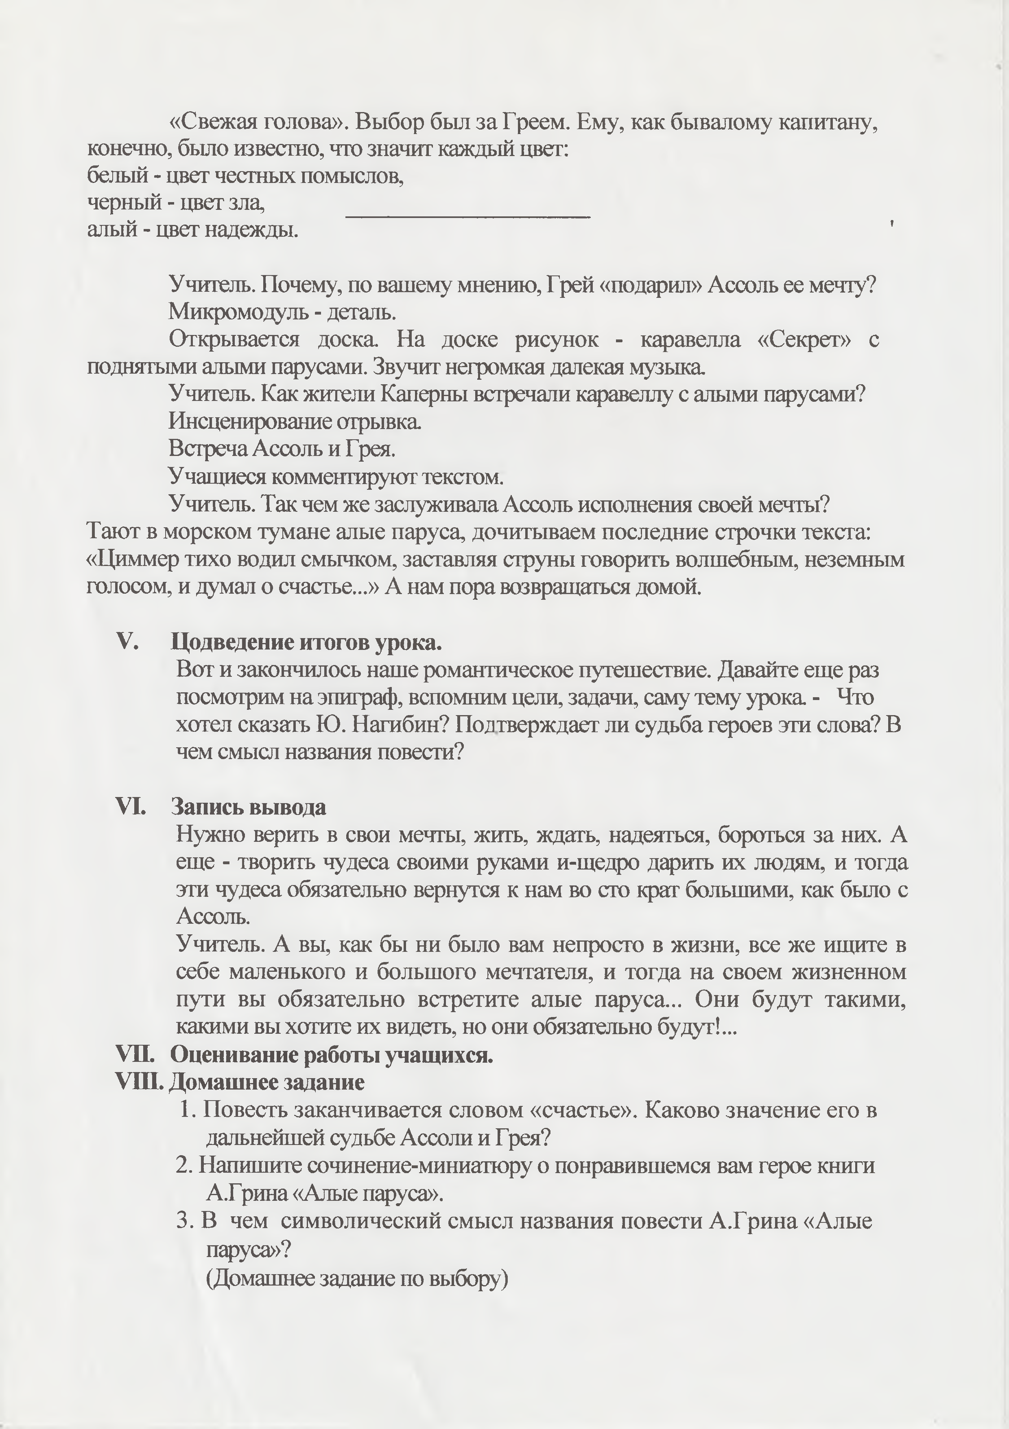
«Свежая голова». Выбор был за Греем. Ему, как бывалому капитану,
конечно, было известно, что значит каждый цвет:
белый - цвет честных помыслов,
черный - цвет зла,
алый - цвет надежды. '

Учитель. Почему, по вашему мнению, Грей «подарил» Ассоль ее мечту? Микромодуль - деталь.
Открывается доска. На доске рисунок - каравелла «Секрет» с
поднятыми алыми парусами. Звучит негромкая далекая музыка.
Учитель. Как жители Каперны встречали каравеллу с алыми парусами? Инсценирование отрывка
Встреча Ассоль и Грея.
Учащиеся комментируют текстом.
Учитель. Так чем же заслуживала Ассоль исполнения своей мечты?
Тают в морском тумане алые паруса, дочитываем последние строчки
текста: «Циммер тихо водил смычком, заставляя струны говорить
волшебным, неземным голосом, и думал о счастье...» А нам пора
возвращаться домой.

Цодведение итогов урока.
Вот и закончилось наше романтическое путешествие. Давайте еще раз посмотрим на эпиграф, вспомним цели, задачи, саму тему урока - Что хотел сказать Ю. Нагибин? Под тверждает ли судьба героев эти слова? В чем смысл названия повести?

VL Запись вывода
Нужно верить в свои мечты, жить, ждать, надеяться, бороться за них. А еще - творить чудеса своими руками и-щедро дарить их людям, и тогда эти чудеса обязательно вернутся к нам во сто крат большими, как было с Ассоль.
Учитель. А вы, как бы ни было вам непросто в жизни, все же ищите в себе маленького и большого мечтателя, и тогда на своем жизненном пути вы обязательно встретите алые паруса... Они будут такими, какими вы хотите их видеть, но они обязательно будут!...

Оценивание работы учащихся. УШ. Домашнее задание
  - Повесть заканчивается словом «счастье». Каково значение его в дальнейшей судьбе Ассоли и Грея?
  - Напишите сочинение-миниатюру о понравившемся вам герое книги А.Грина «Алые паруса».
  - В чем символический смысл названия повести А.Грина «Алые паруса»?
(Домашнее задание по выбору)

